图像采集“学生用户”使用指南

- 登录微信
- 搜索打开小程序“江苏图采”，或关注“江苏省招就中心”公众号，选择“服务指南”中“图像采集”项目
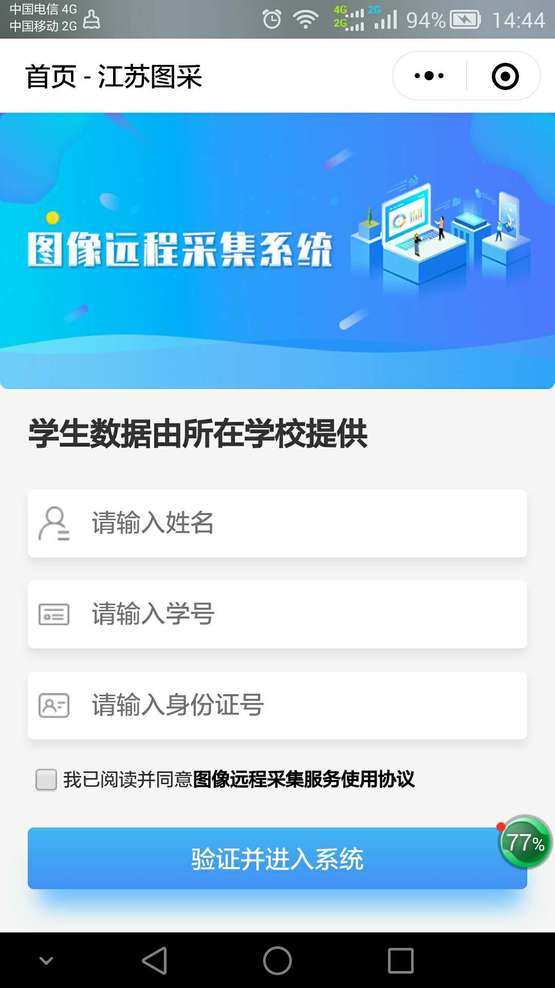

- 实名验证通过后，按步骤操作。（如报错，可根据提示联系学校图采工作部门）
（1）手机号录入
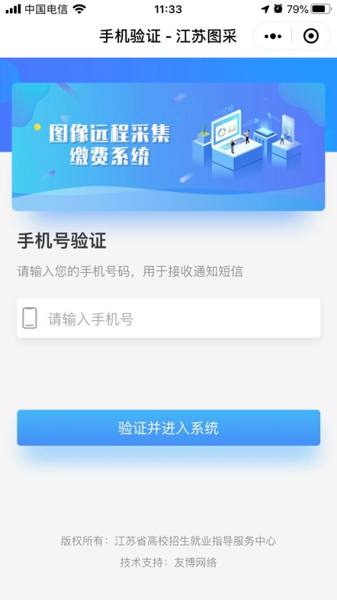
（2）阅读学校图采通知
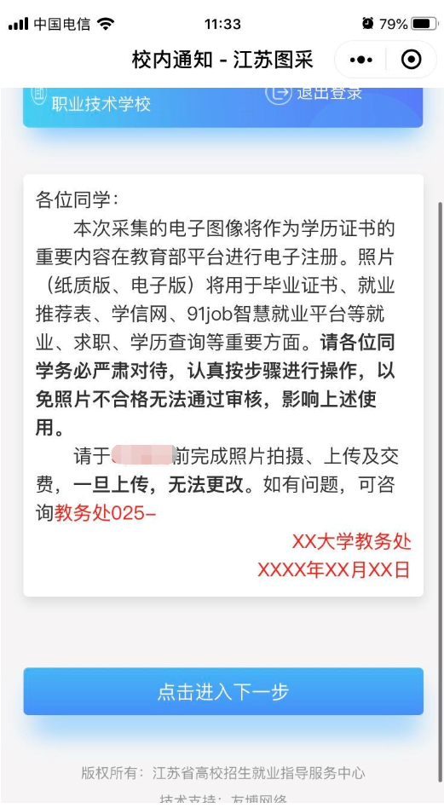
（3）阅读注意事项
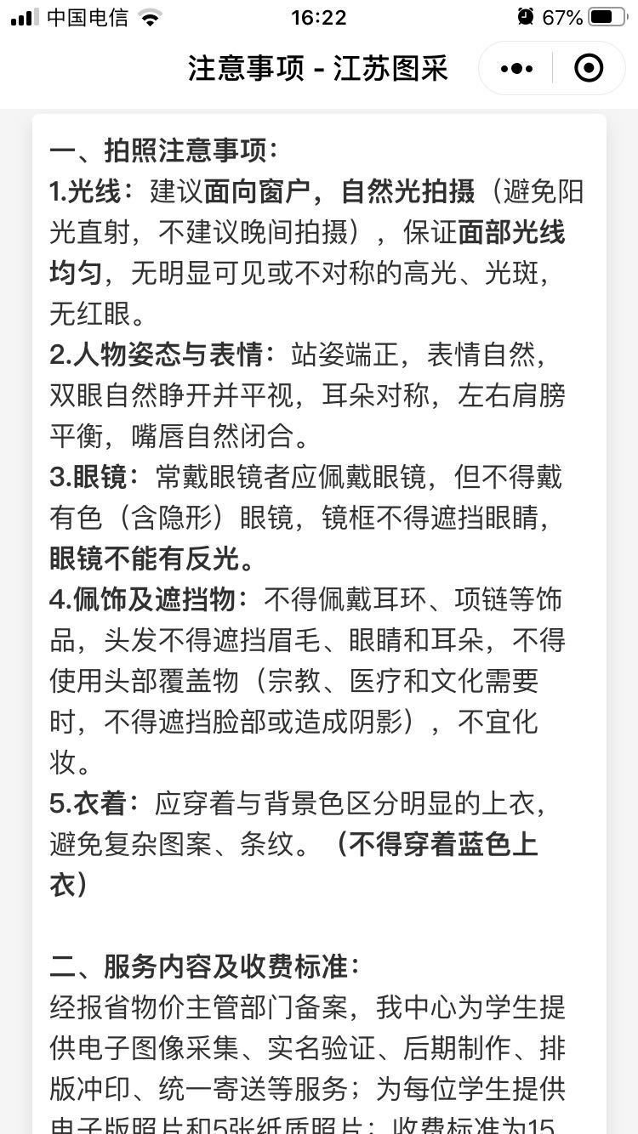
（4）浏览拍摄要求
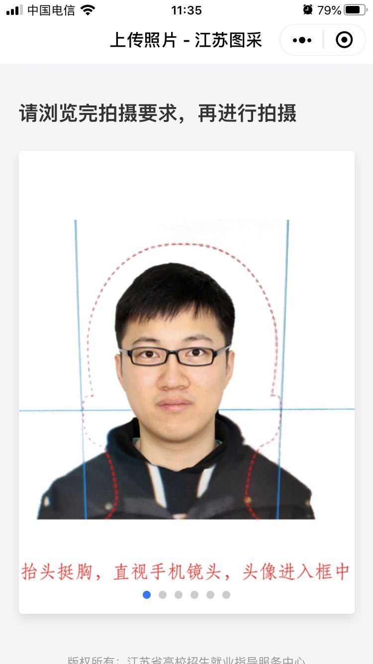
（5）在“拍摄要求”最后一页点击拍摄
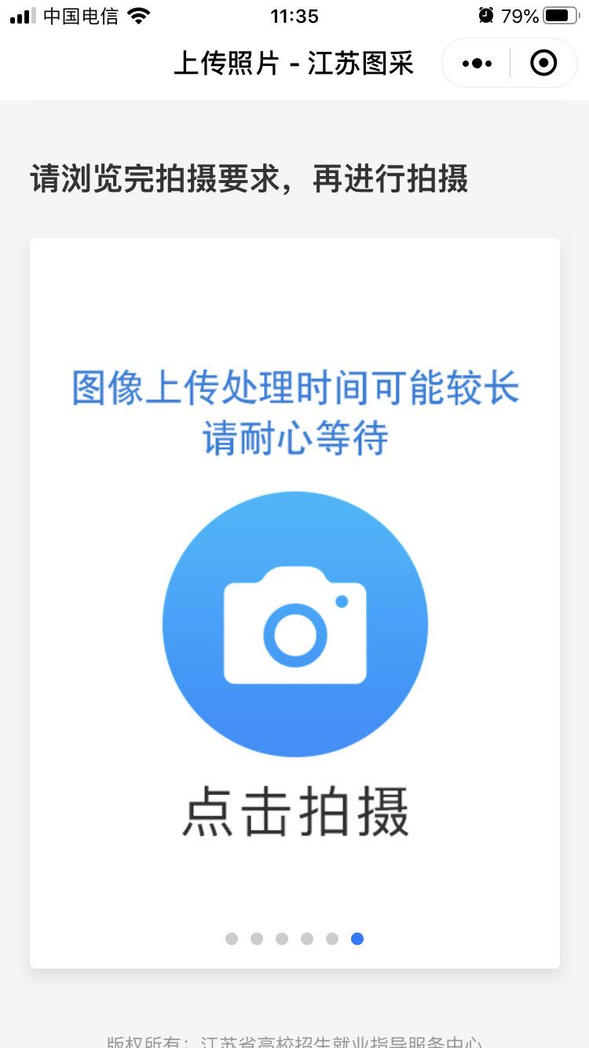
（6）拍摄符合要求的照片，严禁翻拍。
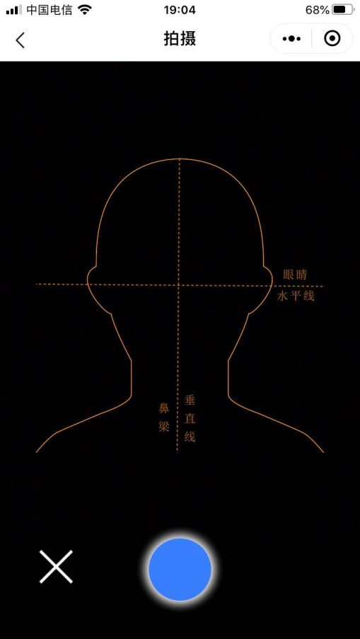
（7）等待系统返回处理好的照片，如不满意，请点击下方相机按钮重新拍摄；如不合格，后台会重置，若收到重置消息，请按要求重新拍摄。（请注意勾选“接收消息”，否则收不到重置信息。）
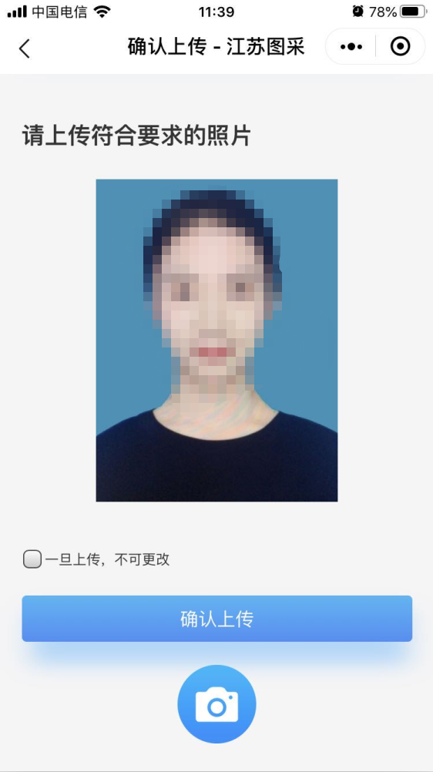
（8）订单支付
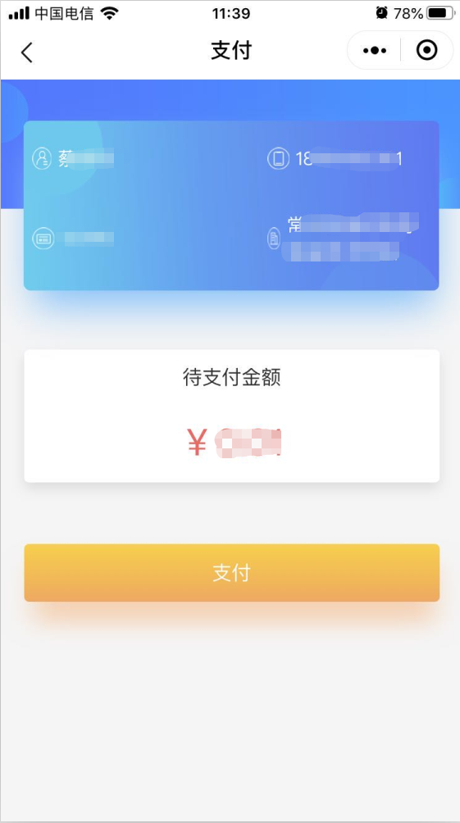
（9）支付成功页
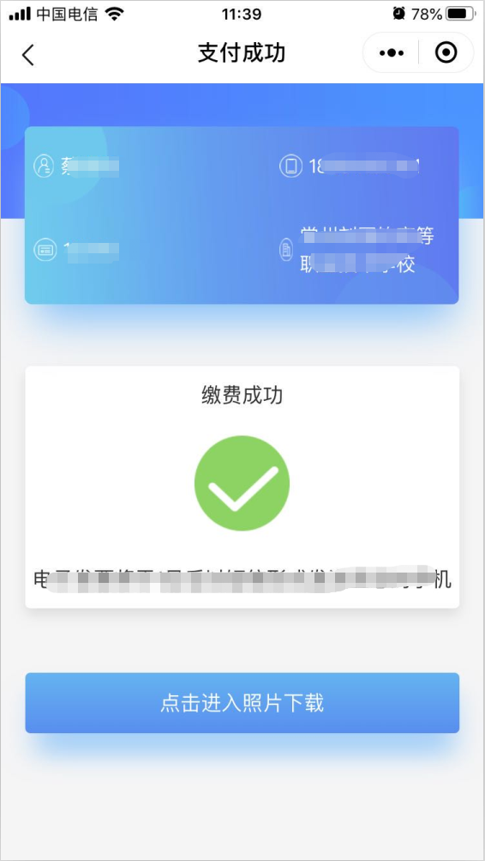
（10）照片下载页，如系统已经制作完成，则“照片下载”处可以点击下载图片。
